Działalność badawcza i rozwojowa w Polsce w 2021 r.
16,3%
Wzrost r/r nakładów krajowych brutto na działalność B+R (GERD)

W 2021 r. nakłady krajowe brutto na działalność B+R (GERD) wyniosły 37,7 mld zł i wzrosły o 16,3% w stosunku do roku poprzedniego. Wskaźnik intensywności prac B+R, stanowiący udział nakładów wewnętrznych na działalność B+R
w PKB, wyniósł 1,44% (w 2020 r. – 1,39%). Wartość nakładów krajowych brutto na działalność B+R przypadająca na 1 mieszkańca wyniosła 992 zł
i była większa niż przed rokiem o 16,9%. Liczba podmiotów w działalności B+R wzrosła
o 15,5%.
Tablica 1. Wybrane dane z zakresu działalności B+R
Wyszczególnienie | 2015 | 2016 | 2017 | 2018 | 2019 | 2020 | 2021
Liczba podmiotów w działalności B+R | 4 427 | 4 871 | 5 102 | 5 779 | 5 863 | 6 381 | 7 370
Nakłady krajowe brutto na działalność B+R (GERD) w mln zł | 18 061 | 17 943 | 20 578 | 25 648 | 30 285 | 32 402 | 37 676
Relacja nakładów krajowych brutto na działalność B+R (GERD) do PKB w % | 1,00 | 0,96 | 1,03 | 1,21 | 1,32 | 1,39 | 1,44

NAKŁADY WEWNĘTRZNE NA DZIAŁALNOŚĆ BADAWCZĄ I ROZWOJOWĄ
Intensywność prac B+R (GERD/PKB) wyniosła 1,44%
W 2021 r., podobnie jak w latach poprzednich, w strukturze nakładów wewnętrznych na działalność B+R według rodzajów kosztów dominowały nakłady bieżące. Ich udział we wszystkich nakładach poniesionych na prowadzenie badań naukowych i prac rozwojowych wyniósł 84,4%.
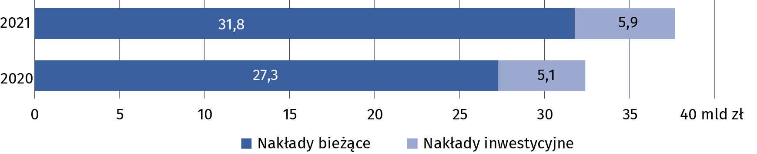
Wykres 1. Nakłady wewnętrzne na działalność B+R według rodzajów kosztów

Najwyższymi nakładami wewnętrznymi na działalność badawczą i rozwojową wśród sektorów wykonawczych charakteryzował się sektor przedsiębiorstw, który przeznaczył na realizację badań naukowych i prac rozwojowych 23,8 mld zł (o 16,7% więcej niż w 2020 r.). Nakłady tego sektora w 2021 r. stanowiły 63,1% nakładów krajowych brutto na działalność B+R (wobec 62,8% w 2020 r.). Udziały pozostałych sektorów wykonawczych w tych nakładach wyniosły: szkolnictwa wyższego – 34,7%, rządowego – 2,0% oraz prywatnych instytucji niekomercyjnych
– 0,2% (wobec odpowiednio 34,9%, 2,0% oraz 0,2% w 2020 r.).
Nakłady sektora przedsiębiorstw na działalność B+R (BERD) stanowiły 63,1% nakładów wewnętrznych na działalność B+R (GERD)

Tablica 2. Nakłady wewnętrzne na działalność B+R według sektorów wykonawczych
Sektory wykonawcze | 2020 | 2021
Sektory wykonawcze | w mln zł
Ogółem (GERD) | 32 402,1 | 37 675,8
Przedsiębiorstw (BERD) | 20 359,1 | 23 769,1
Rządowy (GOVERD) | 639,1 | 770,3
Szkolnictwa wyższego (HERD) | 11 324,4 | 13 059,0
Prywatnych instytucji niekomercyjnych (PNPERD) | 79,5 | 77,5
W 2021 r., podobnie jak w latach poprzednich, głównymi sektorami finansującymi działalność badawczą i rozwojową był sektor przedsiębiorstw oraz sektor rządowy, których środki stanowiły odpowiednio 50,9% oraz 37,4% wszystkich nakładów wewnętrznych na działalność B+R (wobec 50,6% oraz 39,0% w 2020 r.).
Wykres 2. Nakłady wewnętrzne na działalność B+R według sektorów finansujących
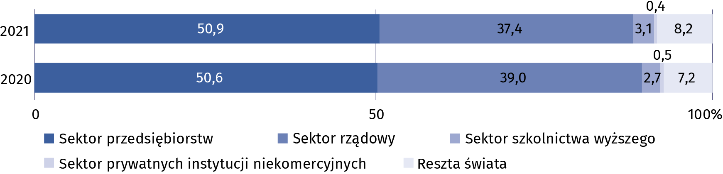

PERSONEL W DZIAŁALNOŚCI BADAWCZEJ I ROZWOJOWEJ
Personel wewnętrzny stanowił 83,7% personelu B+R wyrażonego w EPC
Liczebność personelu zaangażowanego w działalność badawczą i rozwojową w 2021 r. wyniosła 305,6 tys. osób, tj. o 7,8% więcej niż w roku poprzednim. Rzeczywiste zaangażowanie personelu B+R w badania naukowe i prace rozwojowe wyrażone w ekwiwalentach pełnego czasu pracy wyniosło 185,3 tys. EPC i wzrosło w skali roku o 6,9%. Działalność B+R realizowana była przede wszystkim przez personel wewnętrzny, który w 2021 r. stanowił 81,5% personelu B+R wyrażonego w osobach oraz 83,7% – w EPC (w 2020 r. udziały te wyniosły odpowiednio 79,8%
i 82,8%).
Wykres 3. Personel B+R według głównych grup
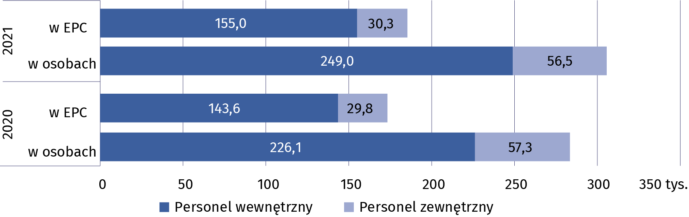
W 2021 r. w strukturze osób zaangażowanych w działalność B+R według realizowanej funkcji dominowali badacze, którzy stanowili odpowiednio 70,0% i 73,1% personelu wewnętrznego
i zewnętrznego B+R wyrażonego w osobach (wobec 70,0% i 66,7% w 2020 r.). W ekwiwalentach pełnego czasu pracy udział badaczy wyniósł 72,7% wśród pracujących w działalności B+R oraz 75,8% – w grupie współpracowników zewnętrznych (wobec 72,6% i 68,3% w 2020 r.).
Tablica 3. Wybrane wskaźniki dotyczące personelu wewnętrznegoª w działalności B+R
Wyszczególnienie | 2015 | 2016 | 2017 | 2018 | 2019 | 2020 | 2021
na 1000 aktywnych zawodowo^{b}
Personel wewnętrzny B+R | 6,4 | 6,6 | 7,1 | 7,8 | 8,1 | 8,6 | 9,0
w tym badacze | 4,9 | 5,2 | 5,7 | 5,8 | 5,9 | 6,2 | 6,5
na 1000 pracujących^{c}
Personel wewnętrzny B+R | 6,9 | 7,0 | 7,5 | 8,1 | 8,4 | 8,8 | 9,3
w tym badacze | 5,3 | 5,5 | 6,0 | 6,1 | 6,1 | 6,4 | 6,8
a W ekwiwalentach pełnego czasu pracy (EPC). W 2015 r. – zatrudnieni. b Aktywni zawodowo w wieku 15-89 lat według BAEL – dane średnioroczne. c Pracujący w wieku 15-89 lat według BAEL – dane średnioroczne.

W 2021 r. najwyższymi udziałami w strukturze personelu wewnętrznego B+R według sektorów wykonawczych charakteryzowały się sektor przedsiębiorstw oraz sektor szkolnictwa wyższego. Personel wewnętrzny tych sektorów stanowił odpowiednio 55,3% i 41,7% ogólnej liczby personelu wewnętrznego zaangażowanego w realizację badań naukowych i prac rozwojowych.
W sektorze przedsiębiorstw liczba osób z personelu wewnętrznego wzrosła w skali roku
o 17,1%, natomiast w sektorze szkolnictwa wyższego – o 2,3%. Najwyższą wartość ekwiwalentu pełnego czasu pracy odnotowano w sektorze przedsiębiorstw (93,3 tys. EPC), która w stosunku do 2020 r. wzrosła o 11,4%.
Wykres 4. Personel wewnętrzny B+R według sektorów wykonawczych
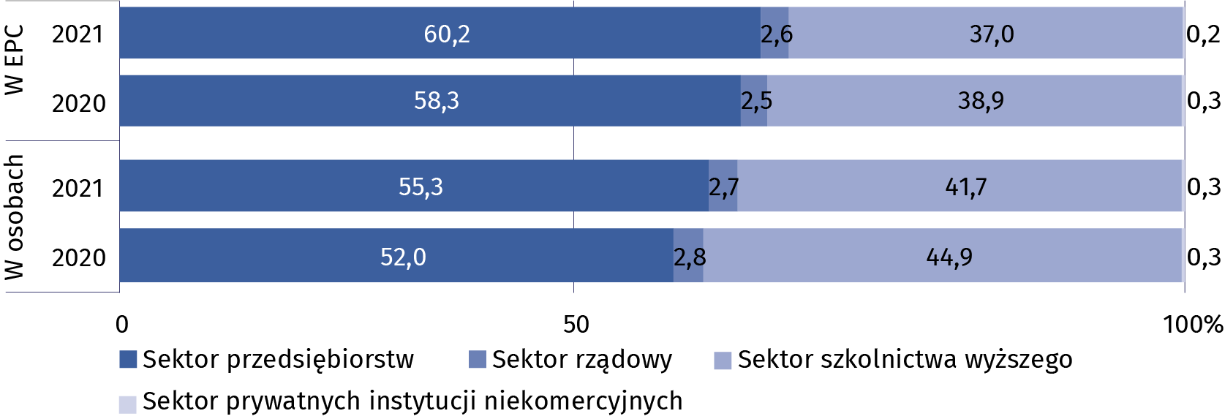
Zarówno w personelu wewnętrznym, jak i zewnętrznym B+R dominowały osoby z pozostałym wykształceniem wyższym, które stanowiły odpowiednio 55,9% oraz 64,6% osób w danej grupie personelu B+R. Wśród personelu wewnętrznego B+R co najmniej stopień naukowy doktora posiadało 32,7% osób, a w przypadku personelu zewnętrznego odsetek ten wyniósł 19,2%.

Tablica 4. Personel B+R według poziomu wykształcenia i głównych grup
Wyszczególnienie  a – 2020  b – 2021 |  | Ogółem | Z wykształceniem wyższym |  |  |  |  |  |  |  |  | Osoby  z pozostałym wykształceniem
 |  | Ogółem | z tytułem profesora |  | ze stopniem naukowym |  |  |  |  | pozostałym |  | Osoby  z pozostałym wykształceniem
 |  | Ogółem |  |  | doktora  habilitowanego |  |  | doktora |  |  |  | Osoby  z pozostałym wykształceniem
 |  | w osobach
Ogółem | a | 283 431 |  | 14 196 |  | 26 053 | 49 797 |  | 159 145 |  | 34 240
Ogółem | b | 305 563 |  | 14 645 |  | 25 619 | 51 980 |  | 175 659 |  | 37 660
Personel  wewnętrzny | a | 226 131 |  | 11 076 |  | 23 268 | 45 434 |  | 121 301 |  | 25 052
Personel  wewnętrzny | b | 249 014 |  | 113 33 |  | 22 761 | 47 307 |  | 139 139 |  | 28 474
Personel  zewnętrzny | a | 57 300 |  | 3 120 |  | 2 785 | 4 363 |  | 37 844 |  | 9 188
Personel  zewnętrzny | b | 56 549 |  | 3 312 |  | 2 858 | 4 673 |  | 36 520 |  | 9 186

W przypadku cytowania danych Głównego Urzędu Statystycznego prosimy o zamieszczenie informacji: „Źródło danych GUS”, a w przypadku publikowania obliczeń dokonanych na danych opublikowanych przez GUS prosimy o zamieszczenie informacji: „Opracowanie własne na podstawie danych GUS”.

Opracowanie merytoryczne:  Urząd Statystyczny w Szczecinie  Dyrektor Magdalena Wegner  Tel: 91 459 77 00 | Rozpowszechnianie:  Rzecznik Prasowy Prezesa GUS  Karolina Banaszek  Tel: 695 255 011
Wydział Współpracy z Mediami  Tel: 22 608 38 04  e-mail: obslugaprasowa@stat.gov.pl |   stat.gov.pl

@GUS_STAT

@GlownyUrzadStatystyczny

gus_stat

glownyurzadstatystycznygus

glownyurzadstatystyczny
Powiązane opracowania
Działalność badawcza i rozwojowa w Polsce w 2020 r.
Nauka i technika w 2020 r.
Zeszyt metodologiczny. Działalność badawcza i rozwojowa.
Temat dostępny w bazach danych
Bank Danych Lokalnych (BDL)
Bank Danych Makroekonomicznych (BDM)
Dziedzinowa Baza Wiedzy (DBW)
Strateg
Ważniejsze pojęcia dostępne w słowniku
Działalność badawcza i rozwojowa (B+R)
Nakłady krajowe brutto na działalność badawczą i rozwojową (GERD)
Nakłady wewnętrzne na działalność B+R
Badania podstawowe
Badania stosowane
Prace rozwojowe
Personel B+R
Personel wewnętrzny B+R
Personel zewnętrzny B+R

